一、登录系统
打开浏览器（新版的火狐、谷歌），输入网址10.202.110.46:8080/jwglxt
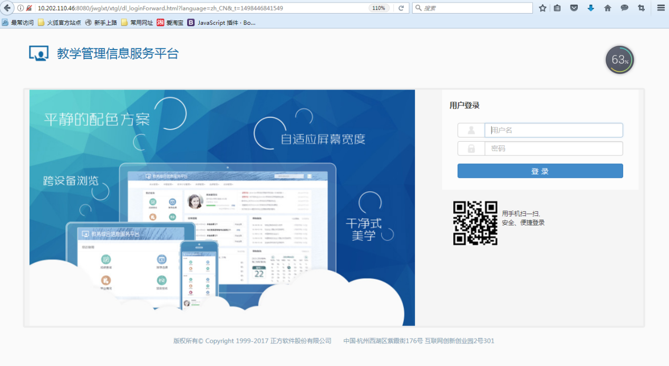
输入用户名，密码登入（与老系统账号密码通用）。

二、交流生项目申请，
2.1以学生角色登入菜单目录如下图2 - 1
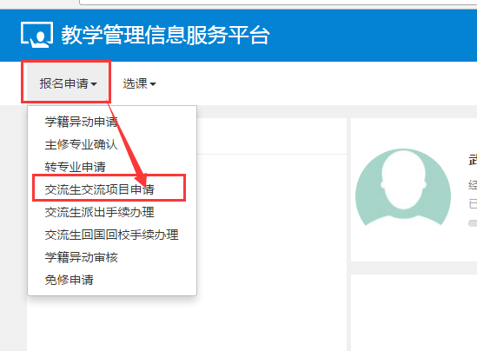
图2 - 1

2.2交流生交流项目申请，图2 - 2
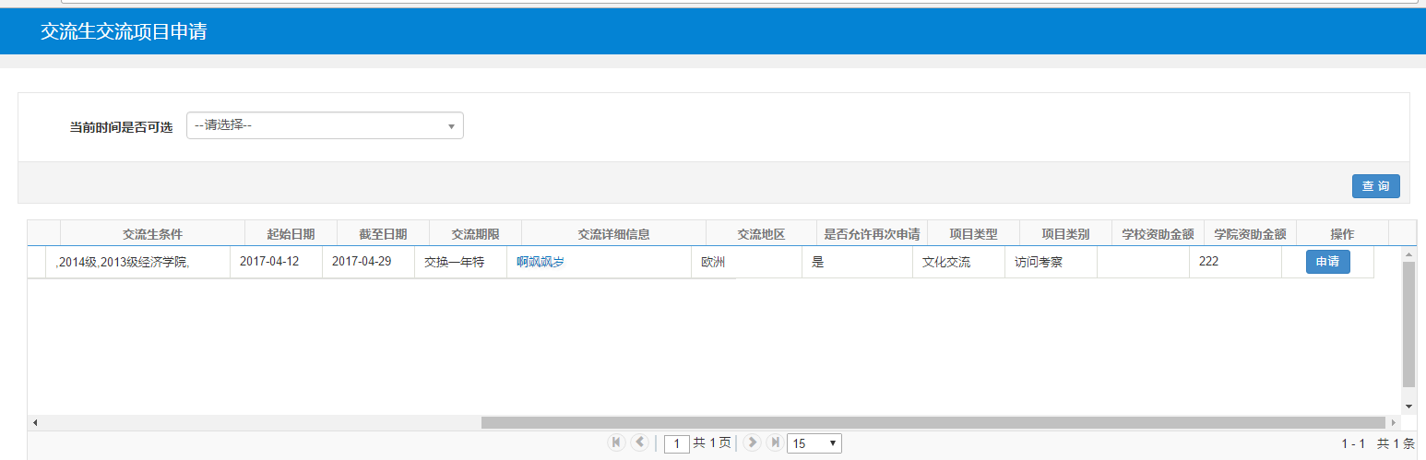
图2 - 2
选择符合条件的记录进行申请，图2 - 3
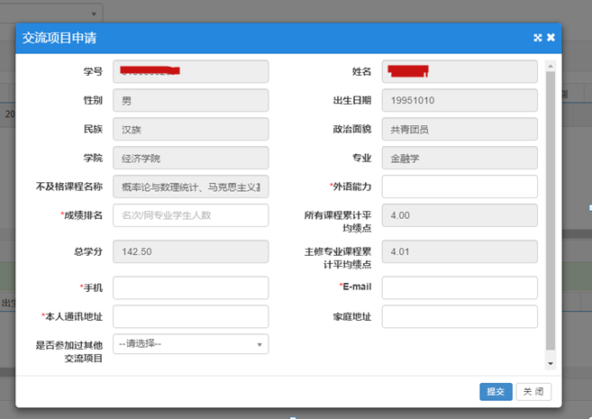
图2 - 3
交流生申请项目信息会加载出已经申请的记录，图2 - 4
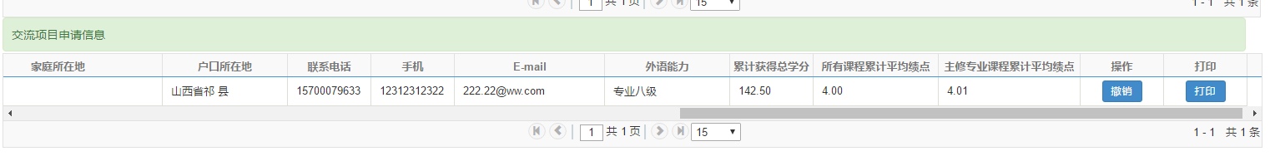
图2 - 4
还未审核的申请记录可进行撤销操作，已审核的记录则不能进行撤销，同一时间只能申请一个交流项目，申请通过的学生不能再次申请。图3 - 5
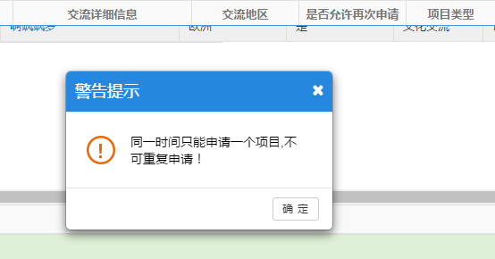
图2 - 5
打印功能导出打印PDF文件，图2 - 6
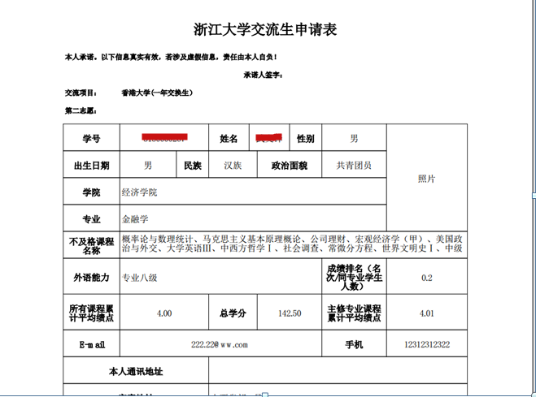

图2 – 6

备注： 1、请同学们找到指定项目进行在线申请
2、打印申请表，依次至医综604（分管学生工作副书记签字）----医综601（分管教学工作副院长签字）----医综503（学院盖章）--交回至医综601

三、交流生派出手续办理，图3 - 1
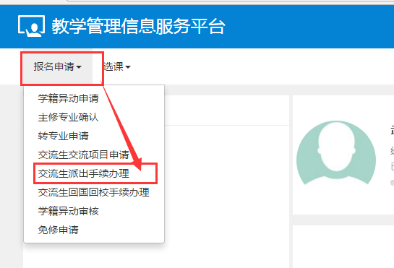
图4 - 1

3.2进入派出手续办结页面，图3 - 2
该页面会筛选出学校派出已经同意的交流生申请记录
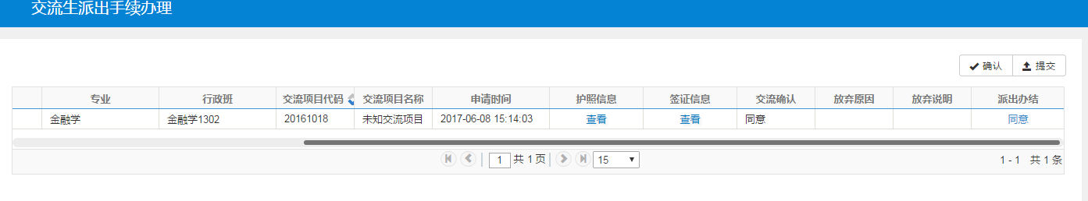
图3 - 2
点击“确认”按钮，进行放弃或者确认交流。确认后点击“提交”，此时等待相关人员审核。

四、交流生回国手续办理，图4 - 1
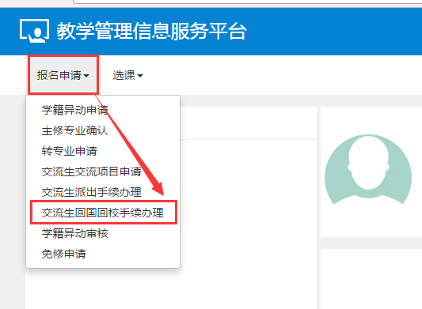
图4 - 1
4.2进入交流生回国手续办结页面，图4 - 2
该页面会筛选出派出办结已经同意的申请记录信息
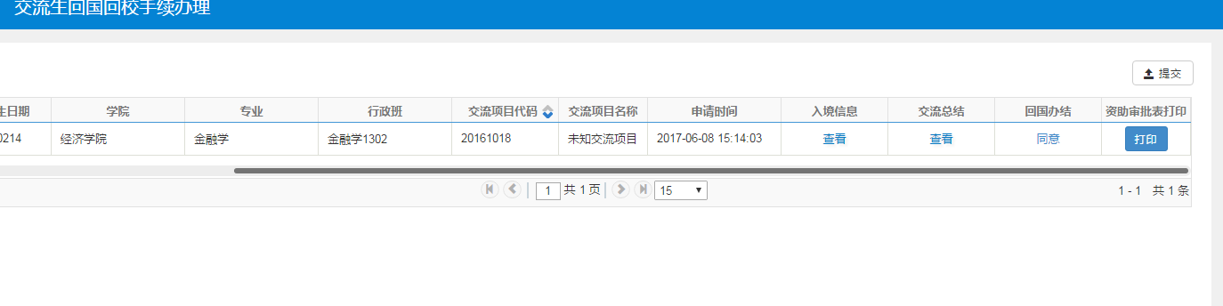
图5 - 2
点击“上传”或“编辑”将所需的信息上传（回国办结状态：“保存”或“空”），图4 - 3
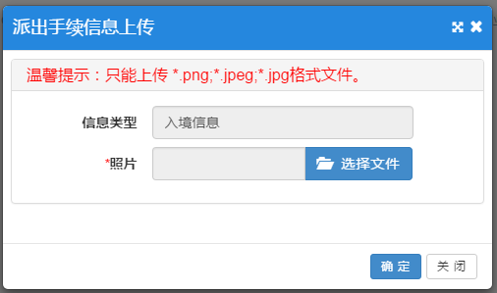
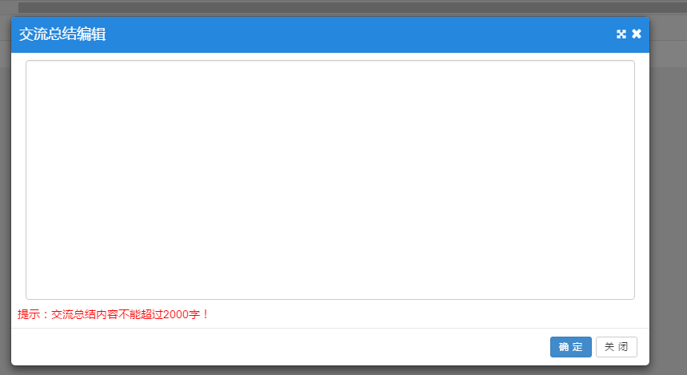
图4 - 3
信息上传 编辑成功后将记录提交，审核通过后打印浙江大学本科生海外交流项目经费资助审批单。图4 - 4
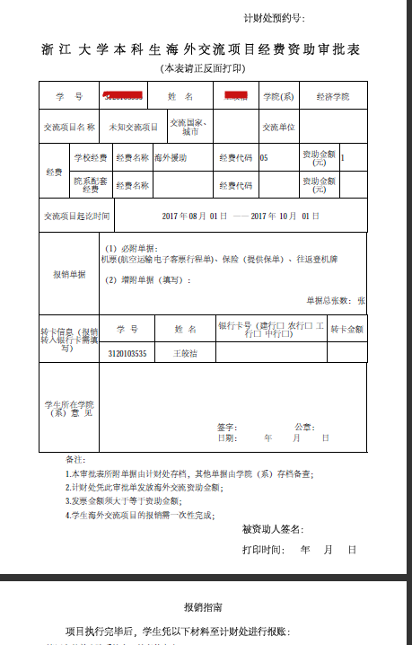
图4 - 4

